覆盖类

概述
覆盖类问题只要涉及弱覆盖、越区覆盖、过覆盖、无主导小区、上下行不平衡及导频污染等。
在TD-LTE中一般认为RSRP<-110dBm，认为是弱覆盖。
越区覆盖：由于基站天线挂高过高或下倾角过小引起的该小区覆盖距离过远，从而越区覆盖到其他站点覆盖的区域，并且在该区域终端接收到的信号电平较好。
过覆盖：指网络中存在过度的覆盖重叠，容易引起干扰和乒乓切换；
无主导小区：指某一片区域内服务小区和邻区的接收电平相差不大，不同小区之间的下行信号在小区重选门限附近的区域，并且无主导覆盖的区域接收电平一般或者较差，在这种情况下由于网络频率复用的原因，导致服务小区的SINR不稳定，可能发生空闲态主导小区频繁重选、连接态频繁切换，无主导覆盖也可认为是若覆盖的一种。
导频污染：指在某一点存在过多（一般认为大于等于3个）的强导频，但却没有一个足够强的主导频；

弱覆盖

弱覆盖分析
造成弱覆盖的原因有：
- 规划的站点由于种种原因如物业等没有开起来；
- 天线方位角、下倾角不合理，如下倾角过低；
- 在站建起来后，由于新建楼宇的遮挡，导致部分区域RSRP很差；
- 站点过高，如四十多米或更高，会造成塔下黑
- 下倾角、方位角由于条件所限，无法调整，如：美化邓杆站点不方便调整天线 的方位角（3个天线方位要一起转，因为外面有罩子盖住下倾角无法调整，如科技园四、海德三路等；深大校园里站点天线都是放在美化罩子（长方体的箱子）里面，对天线的下倾角和方位角调整范围也有影响（如：深大、深大南校等））。
针对以上原因建议的方案有：

天线方位角不合理导致弱覆盖
现象：科技园三的102和104小区由于天线被住宅楼遮挡,导致覆盖区域内部分道路信号较弱,存在弱覆盖，科技园三站点周围的地物如图：
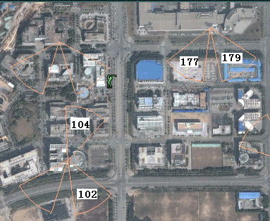
图表 1科技园三周围地物
调整前道路的电平值如下图：
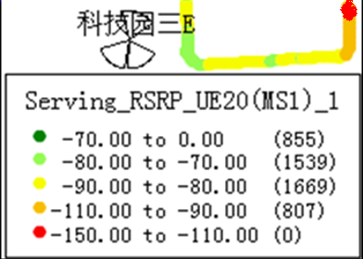
图表 2优化前科技园三覆盖
措施：将104小区的方位角由20度调整为40度 ；将102的方位角由150度调整到100度 ；调整后弱覆盖得到改善,如下图：
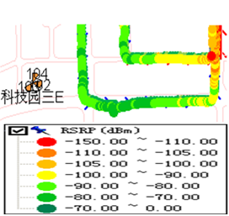
图表 3优化后科技园三覆盖

天线方位角下倾角不合理导致的弱覆盖
现象：东都花园附近有小段路RSRP低于-110dBm，该路段属于东都花园和龙中站点主覆盖区,需要调整东都花园和龙中站的天馈方向角和下倾角加强覆盖。调整方案见下表，
小区名 | PCI | 方向角(调整前) | 方向角(调整后) | 下倾角(调整前) | 下倾角(调整前)
东都花园E0 | 64 | 135 | 190 | -2 | 未调整
东都花园E1 | 63 | 230 | 260 | -1 | -4
东都花园E2 | 65 | 355 | 10 | -1 | -4
龙中E1 | 109 | 190 | 200 | -2 | -4
表格 1东都花园天馈调整方案
调整后弱覆盖得到解决，调整前后的图见下：
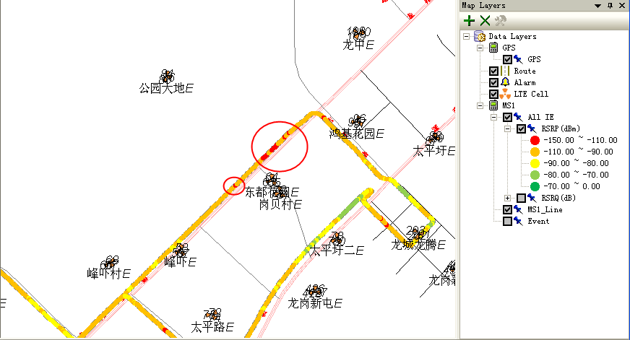
图表 4东都花园调整前覆盖
调整后的图见下：
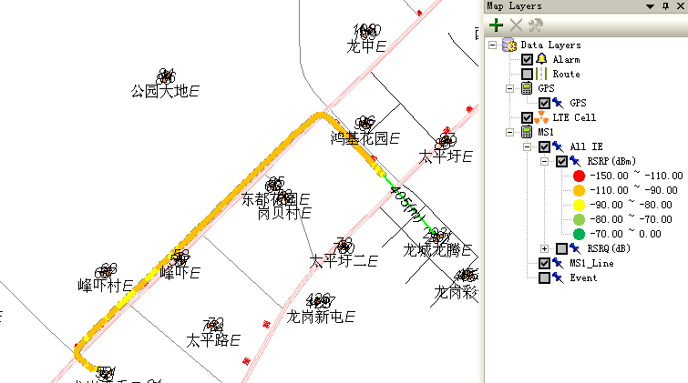
图表 5东都花园优化后覆盖

越区覆盖

越区覆盖分析
越区覆盖经常因为一些超过周围建筑物的站点，发射信号沿丘陵地形或道路可以传播很远，在其他基站的覆盖区域形成了主导覆盖，产生“岛”的现象，因此，当呼叫接入到远离某基站而仍由该基站服务的“岛”形区域上，并在小区切换参数设置时，“岛”周围的小区没有设置为该小区的邻区，当终端离开该“岛”时，就会立即发生掉话。且即便配置了邻区，由于“岛”的区域过小，也会容易造成切换不及时而掉话。
解决建议：

越区覆盖案例
214小区的电子下倾6度，机械下倾5度，由于美化罩缘故，下倾角无法再往下压；但小区在1.26km还有信号且电平为-103dBm，在700多米时信号强度达到-93dBm，故在不影响覆盖的前提下需要适当降功率,将功率降低2dB后，信号消失，如下图
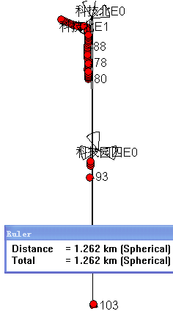
图表 6科技北调整前越区覆盖图
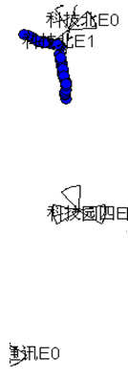
图表 7科技北调整后覆盖
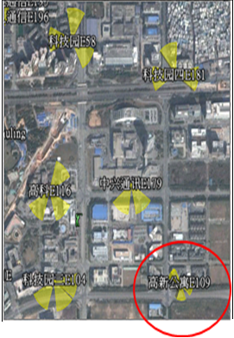
图表 8科技北覆盖路段基站分布
注：该路段由于高新公寓站没开起来，有小段弱覆盖，当电平为-103时会切向214小区。

干扰类

PCI模3相等干扰
科技园E，58小区上报了114的MR，181和服务小区58模3相等，下发了切换命令，UE没收到，由UE侧可看到此时SINR很差为-6.83;
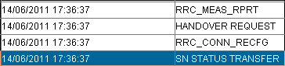
图表 9科技园58基站侧LOG
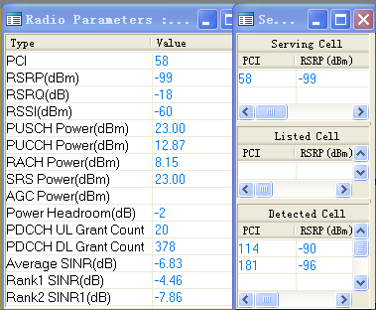
图表 10科技园58信道状况
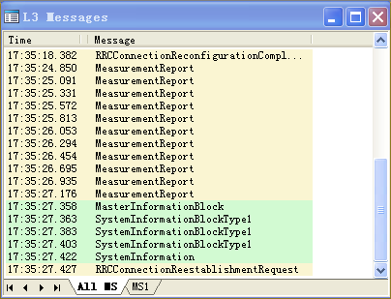
图表 11科技园58终端侧LOG
措施：

注：在调整PCI时也要将配置该小区为外部邻区的基站的外部邻区中的PCI修改过来。

GPS失锁干扰
现象：高科E站点小区1覆盖区域近点接入困难，拉网在此小区覆盖区域下必然掉话且长时间无法接入。在M2000信令跟踪下的干扰检测中跟踪高科E的1小区。发现每个RB的功率都比正常-110dBm高了30dB左右。RSSI同时也高了20dB左右，如下图：
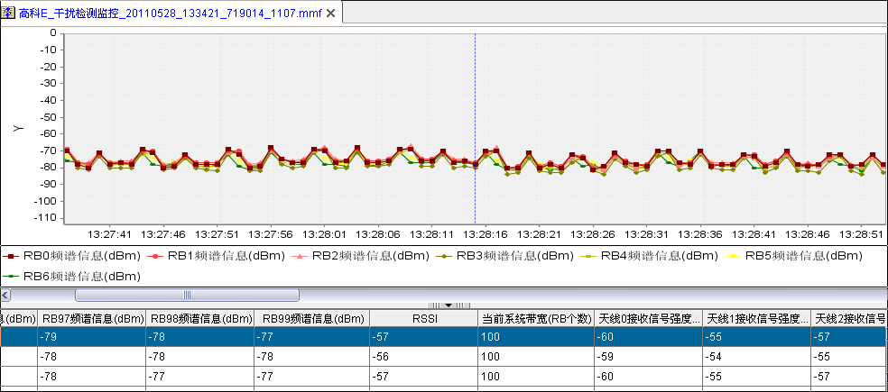
在故障小区覆盖区域，实测，信号强度大于-70dBm的时候才偶尔能接入。Probe和基站侧信令分析看到，eNodeB未发切换命令或者切换重配消息UE没收到，导致每次经过此处必然掉话。
后发现 M2000中，中兴通讯站点有GPS告警“GPS线路短路故障”，在MML中将中兴通讯站点去激活，高科站点的干扰马上消失。由此确定是中兴站点GPS失步，导致周边区域同频干扰严重，更换中兴站点GPS后，故障消失。

切换类

基站不下发切换命令
该问题的前提是UE上报了切换的MR，基站侧也收到了MR，但没有收到切换命令，可能的原因有邻区漏配或邻区配错、下发重配置没收到重配置完成和同频邻区中有PCI相等的邻区。下面以案例形势一一展开。

邻区漏配&邻区配错
一、邻区漏配
从基站跟踪看到基站收到了大量的MR，没有下发切换命令，导致掉话，如下图。从probe上看信道质量不差没到解调门限以下，因为没有下发切换命令而掉话，可以查看是否为邻区漏配。
中兴通讯179向科技园四182发起切换，上报了切换的MR，基站侧也收到了MR，没有下发切换命令，之后读系统消息，发起重建，重新接入到MR中小区，即科技园四182，可以确认为邻区漏配。Probe和基站侧log如下：
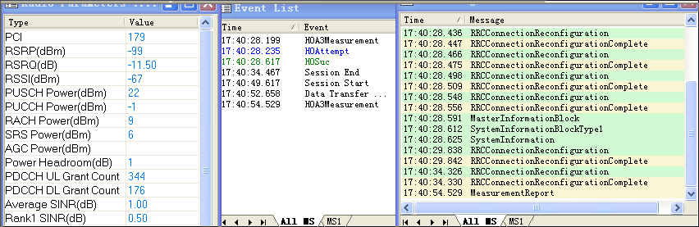
图表 12邻区漏配UE侧无线环境
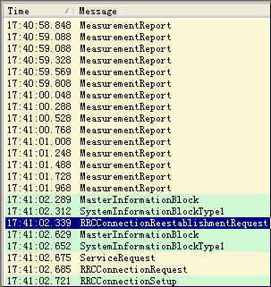
图表 13邻区漏配UE侧LOG
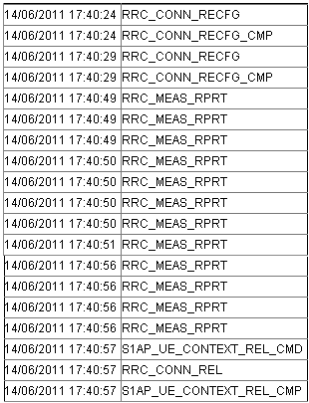
图表 14邻区漏配基站侧log
邻区漏配有2种情况: 1、同频邻区和外部小区都没有配置;2、配置了外部邻区,但没配置同频邻区 ；
建议：
注：也可通过对比SIB4中的邻区信息与MR中的邻区PCI发现是否为邻区漏配，如下图；
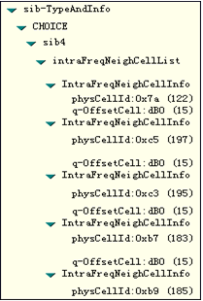
图表 15SIB4消息内容
二、邻区配错
下面为外部小区和同频邻区均已配置，且同频邻区也配置正确，但外部小区的PCI添加有错，导致的掉话。如下图，102（科技园三1小区）上报181（科技园四的1小区）的MR，但没下发切换命令，查询同频邻区已配置eNBID为28即科技园四的1小区为邻区 ，但1小区的PCI被配成了182，且配置了同站的两个PCI相等的外部邻区。
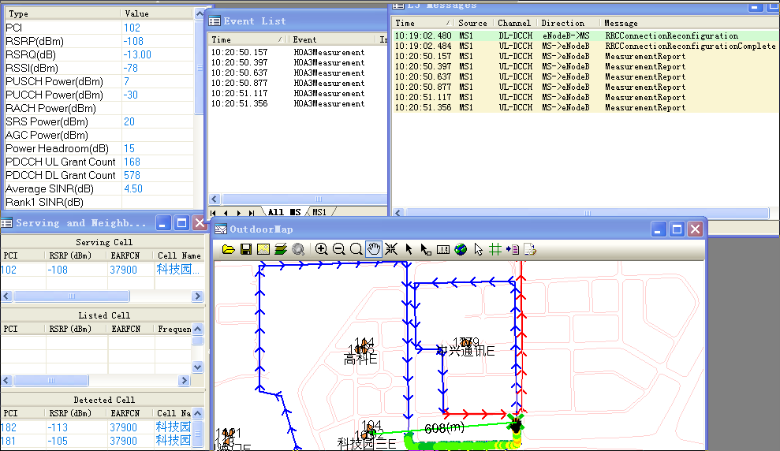
图表 16邻区错配终端侧LOG
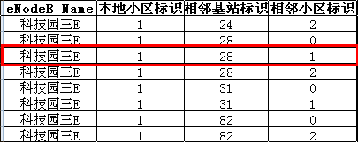
图表 17科技园三1小区的同频邻区
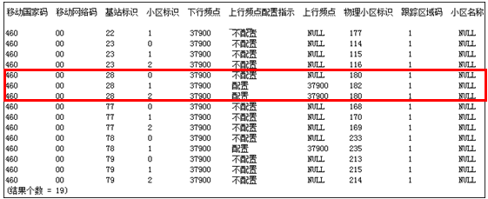
图表 18科技园三的外部邻区
建议：

PCI相等导致不发切换命令
现象：基站标识117，67（本地小区1）、68（本地小区0）为同站邻区，68往67切换正常，67往68切则切不过去，表现为上报了MR，不发切换命令，LOG如下：
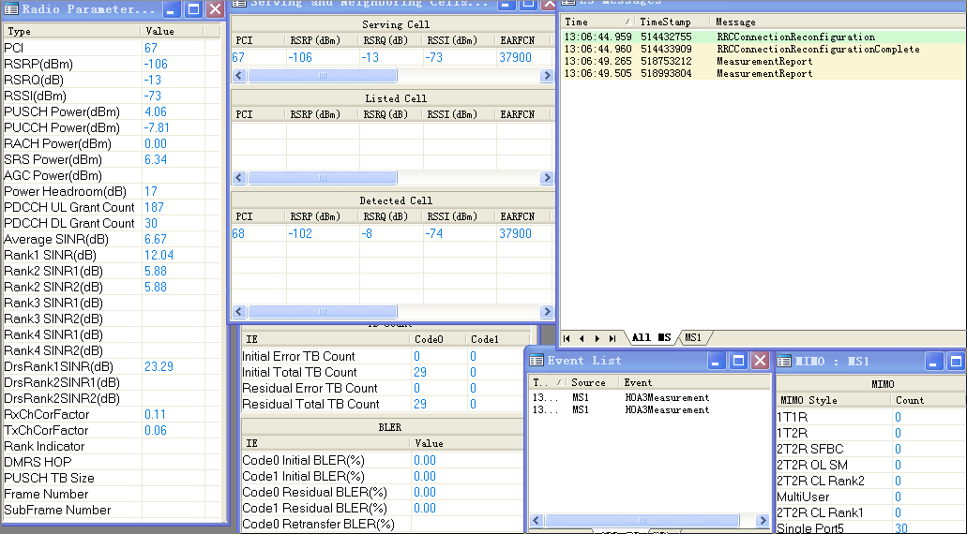
图表 19PCI相等终端侧LOG
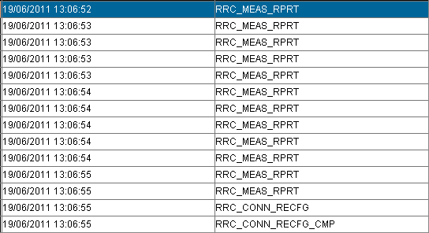
图表 20PCI相等基站侧LOG
经查询67（本地小区标识为1）的外部邻区中有PCI为68和同站邻区的PCI相等，如下，在ANR关闭情况下，会不发切换命令；
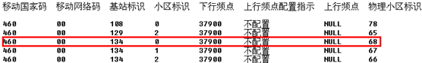
图表 2167小区的外部邻区
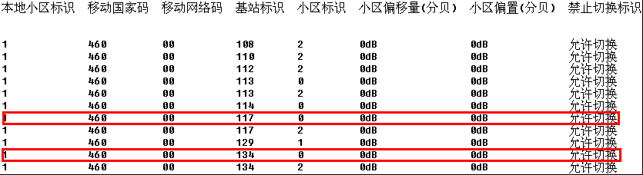
图表 2267小区的同频邻区
措施：首先核查是外部邻区中的PCI配置错误（即该站不存在，或基站存在但PCI配置有错）；核查都无误时需要调整PCI；
建议：
如下，在M2000的配置中选择LTE 自优化，在优化菜单中双击PCI优化任务，如下图：
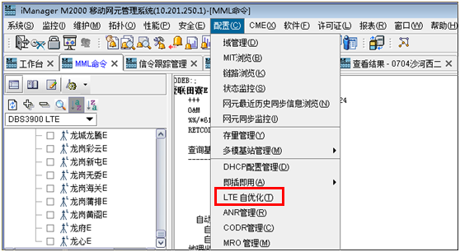
图表 23M2000 PCI自优化界面
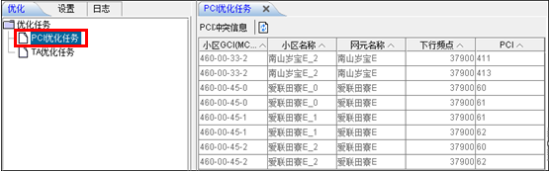
图表 24PCI冲突信息
在PCI冲突信息中点击任何一条在旁边会显示与其冲突的邻区的具体信息，如下表：
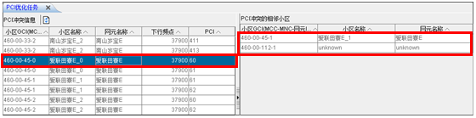
图表 25PCI冲突详细信息
点击下面优化任务中的绿色按钮，会弹出如下对话框， 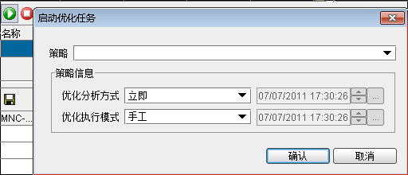
图表 26优化任务启动界面
点击确认后，会显示如下进度条
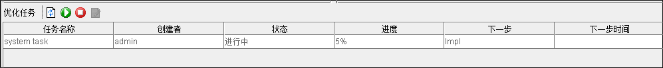
图表 27优化进度条
看见完成后会显示已成功，进度条显示100%，建议的优化值会显示如下：
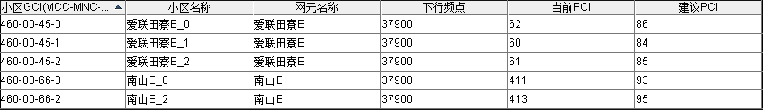
图表 28优化结果

基站下发的RRC连接重配置没收到RRC连接重配置完成
科技园三102切向科技园三104后，基站侧下发了RRC连接重配置，为重配置CQI，UE侧没收到，一直山上报MR，基站侧不处理，掉话；
UE侧LOG如下：
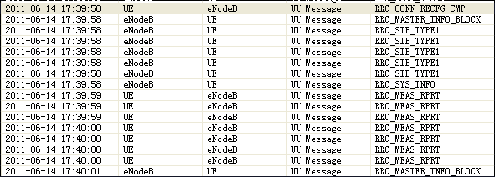
图表 29OMT侧LOG
基站侧LOG如下：
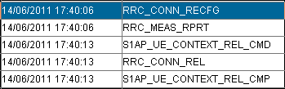
图表 30基站侧LOG
在切换到104后，104小区的信道质量很差，导致没有解出RRC连接重配置而不下切换命令继而掉话，如下：
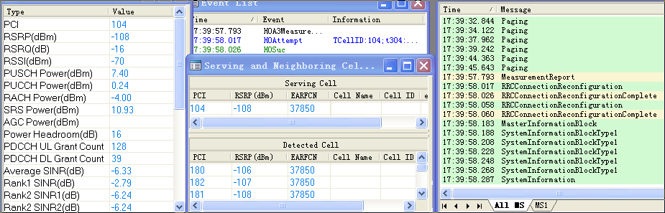
图表 31Probe侧信道状况
措施：测量到邻区中182与服务小区104模3相等，由于此路段为弱覆盖路段，建议调整182的PCI，将182调整为180，180调整为181，181调整为182，但由于高新公寓站开不起来，弱覆盖无法解决。

乒乓切换
在高科E内114和115间乒乓切换,如下图，将时间迟滞由320ms调整480ms，调整后有所缓解，如下：
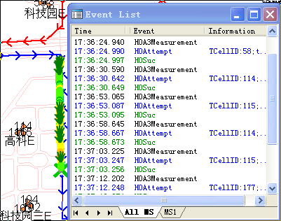
图表 32调整前114和115 乒乓情况

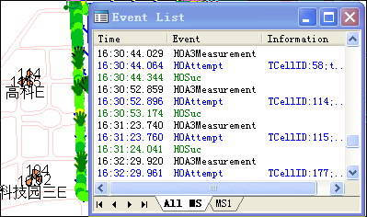
图表 33优化后114和115切换情况
注：根据实际情况也可调整IntraFreqHoA3Hyst和IntraFreqHoA3Offset，但该参数会影响到所有和该小区进行切换的邻区。

重建类
协议规定的重建原因有3类：切换失败、重配置失败和其他，重建成功的前提是小区必须有ue的上下文。下面依案例进行分析。

重配置失败引起的重建
现象：服务小区为102，102切换到180后，基站下发了RRC连接重配置，但在发送重配置完成时，无线链路失败，从无线环境来看，此时服务小区的180的信号为-106左右，随后信号消失，且邻区中也测不到180信号，之后开始搜小区，搜完小区就报RRC连接重建了，重建原因为重配置失败，重建不成功导致掉话，改点为弱覆盖点，各小区在该点的信号都在-110左右且持续时间较短。
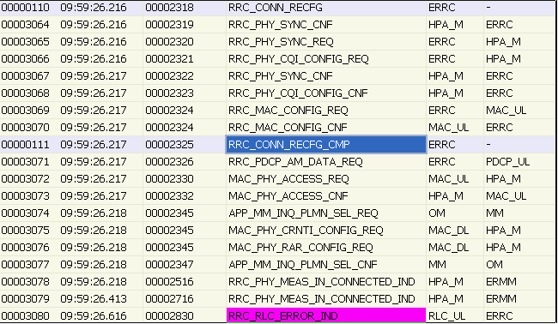
图表 34Histudio侧信令
无线环境如下：
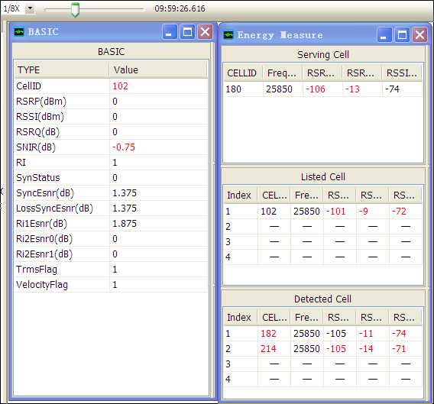
图表 35HiStudio侧无线环境
措施：可以调整天线的下倾角和方位角，使其有一个主导小区覆盖，但该段由于高新公寓站没有开起来，属于弱覆盖，214为距离1km左右的信号，182为旁瓣覆盖，除了加站，此处无法优化。改掉话点的位置如下（102小区距离该掉话点610米左右，182距离约780米左右）：
